Chamanisme:
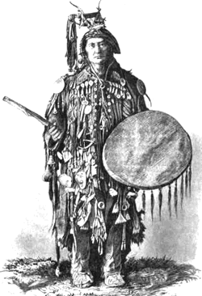
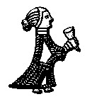Généralités .
Le chamanisme et la magie nordique ont essentiellement une dimension d'usage: la plupart des écrits vous renseignent sur des questions « pratiques » comme par exemple : comment avoir une bonne pêche ou comment ne pas s'égarer dans le brouillard…

Lors des cérémonies , il se disait que le chamane avait pour habitude de se déplacer en sortant de son corps en se transformant en animal et en agissant ensuite à la façon de cet animal .
Dans la société nordique, la notion de karma n'existe pas réellement ; l'homme doit par sa conduite mériter sa place parmi « son groupe de morts, donc de vie éternelle).
La justice est très importante, la défense de l’honneur aussi, sinon c’est l’exclusion du royaume des guerriers (et du clan).
Il n’y a pas de punition , il y a donc une « non récompense » .

Le galdr

Le chamane utilisait le chant, qu'on appelle Galdr
Le galdr peut avoir une dimension bonne, ou mauvaise .
Le seidr:
Le seidr (chants + tambours…) semble bien appartenir à la magie de type extatique, car sous l'effet du chant, les officiants entrent en transes, se dédoublent, obtiennent communication et entrent en communication avec les esprits.

Le nidh:
Il ne faut pas négliger une branche très négative dans la pratique religieuse de l'asatru: la nécromancie, qui est une réalité forte, avec usage de certains supports qui offusqueraient beaucoup de monde.
L'exemple le plus fort reste la malédiction suprême du Nidstong, une tête de cheval mort étant disposée à l'encontre de celui qu'on souhaitait voir mourir.
Le Nidh permet à l'homme de se venger, de défendre sa position par la magie.

Le blot:
Bolt, signifie "sacrifice". Usage le plus répandu ayant pour objectif par le sacrifice de s'attirer l'attention des dieux, ou l'obtention de la force prise au sacrifié.
On sacrifiait ainsi des boeufs, des chevaux, des moutons, à la fois pour obtenir de la force, rendre hommage, ou s'en servir comme augure.

Fêtes:
Les fêtes similaires aux fêtes celtes par exemple, avaient aussi ce rôle de structuration sociale et permettaient de rythmer les saisons.
Célébrées en "blot", elles sont encore fêtées en Islande aujourd'hui.
On trouve ainsi: Jólablót le 21 décembre au solstice d'hiver, fête dans laquelle on faisait brûler une grosse bûche (gravée généralement de runes) pour maintenir la lumière dans les jours les plus sombres,

